Lizenzbedingungen
Dieses Dokument kann gemäß der folgenden Lizenzbedingungen verwendet werden:
Except where otherwise noted, content on this site is licensed under a Creative Commons Attribution 4.0 International license.

1 Was ist UML?
Die Abkürzung UML steht für Unified Modeling Language und ist eine einheitliche Sprache zur Modellierung in der Informatik.
Dabei wird mittels einer grafischen Sprache die Anforderungen an Programme bzw. Systeme modelliert. Im Sinne einer Sprache legt UML dabei Bezeichnungen für die meisten Begriffe fest und definiert Beziehungen zwischen den Begriffen. UML legt auch grafische Notationen für diese Begriffe und für Modelle statischer Strukturen und dynamischer Abläufe, die man mit diesen Begriffen formulieren kann.

Wie hat sich UML entwickelt?
Die erste Version von UML entstand in den 1990er Jahren als Reaktion auf zahlreiche Vorschläge für Modellierungssprachen und -Methoden, welche die zu dieser Zeit aufkommende objektorientierte Softwareentwicklung unterstützen sollten. Die erste Folge von Sprachversionen, auch bekannt unter dem Namen UML 1.x, wurde 2005 durch eine grundlegend überarbeitete Version, oft als UML2 bezeichnet, abgelöst.
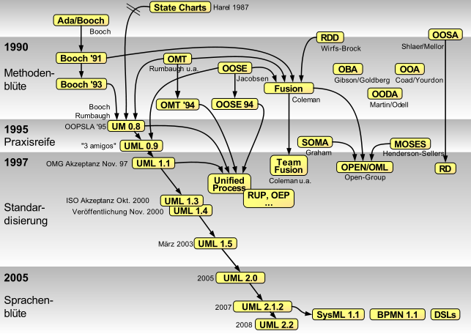

Welche Bedeutung hat UML heute?
UML ist heute die dominierende Sprache für die Softwaresystem-Modellierung. Der erste Kontakt zu UML besteht häufig darin, dass Diagramme in UML im Rahmen von Softwareprojekten zu erstellen, zu verstehen oder zu beurteilen sind. Hier ein Beispiel eines UML-Diagramms:
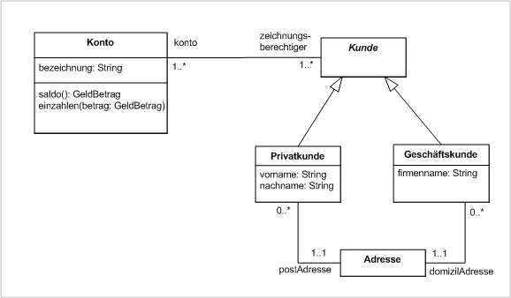

Von wem wird es wofür benutzt?
- Projektauftraggeber und Fachvertreter prüfen und bestätigen zum Beispiel Anforderungen an ein System, die Wirtschaftsanalytiker bzw. Business Analysten in Anwendungsfalldiagrammen in UML festgehalten haben
- Softwareentwickler realisieren Arbeitsabläufe, die Wirtschaftsanalytiker bzw. Business Analysten in Zusammenarbeit mit Fachvertretern in Aktivitätsdiagrammen beschrieben haben;
- Systemingenieure installieren und betreiben Softwaresysteme basierend auf einem Installationsplan, der als Verteilungsdiagramm vorliegt.

Was legt UML fest?
UML legt in erster Linie fest, mit welchen Begriffen und welchen Beziehungen zwischen diesen Begriffen sogenannte Modelle spezifiziert werden. Diagramme in UML zeigen nur eine graphische Sicht auf Ausschnitte dieser Modelle. UML schlägt weiter ein Format vor, in dem Modelle und Diagramme zwischen Werkzeugen ausgetauscht werden können.

AUFGABEN:

- Modelliere den Bezahlvorgang in der Schulkantine mittels einer Bezahl-Chipkarte. Elemente sind dabei die Chipkarte mit den Werten Guthaben, sowie die Kasse mit Chipkartenleser.

Quelle: Wikipedia, vom 22.12.2015
Beispiel eines Klassendiagramms Quelle: Wikipedia, 22.12.2015

